Ngu ngơ học làm web 50

<?php

    echo 'hello';

    ?>

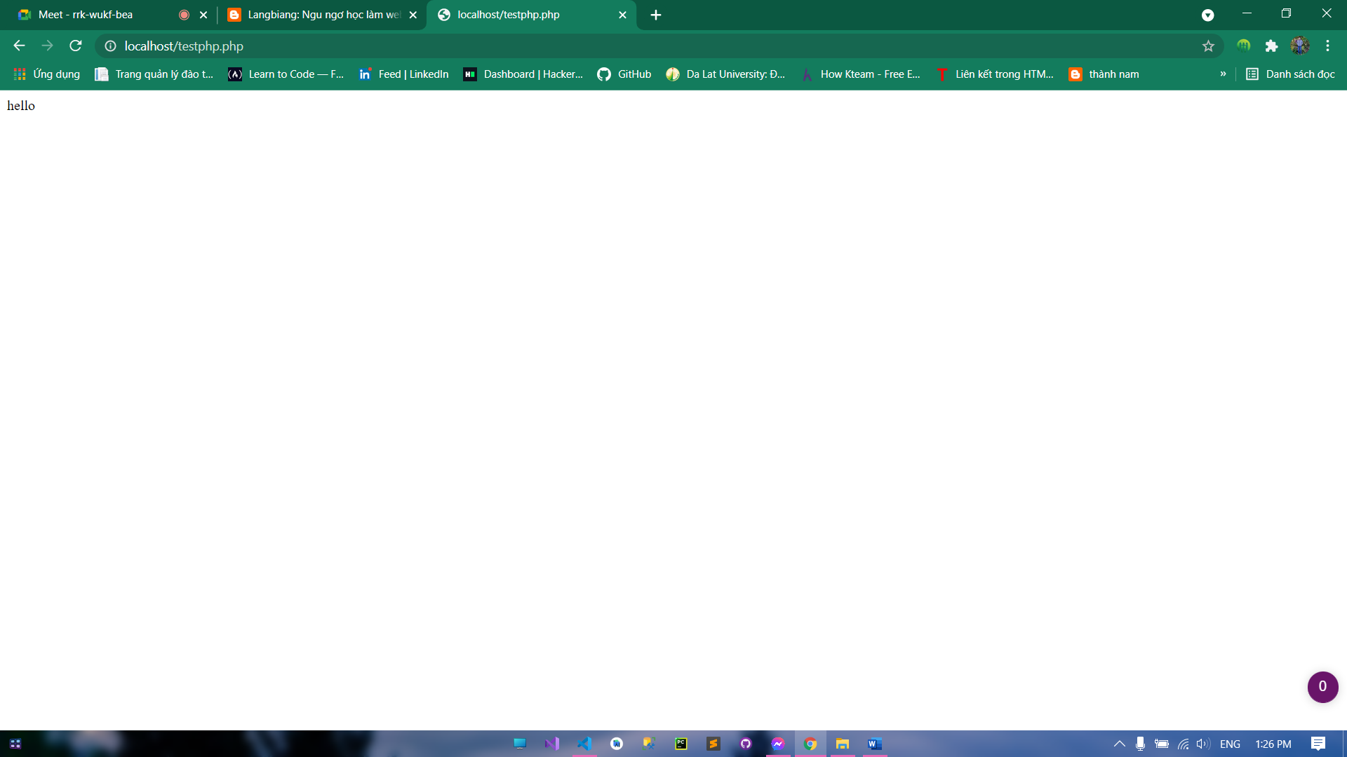

Ngu ngơ học làm web(51)

<?php

    $firstname ='Nguyen Van';

    $lastname ='Teo';

    $fullname = $firstname .  ' '.$lastname   ;

    // dấu chấm để nối chuỗi

    echo $fullname;

    ?>

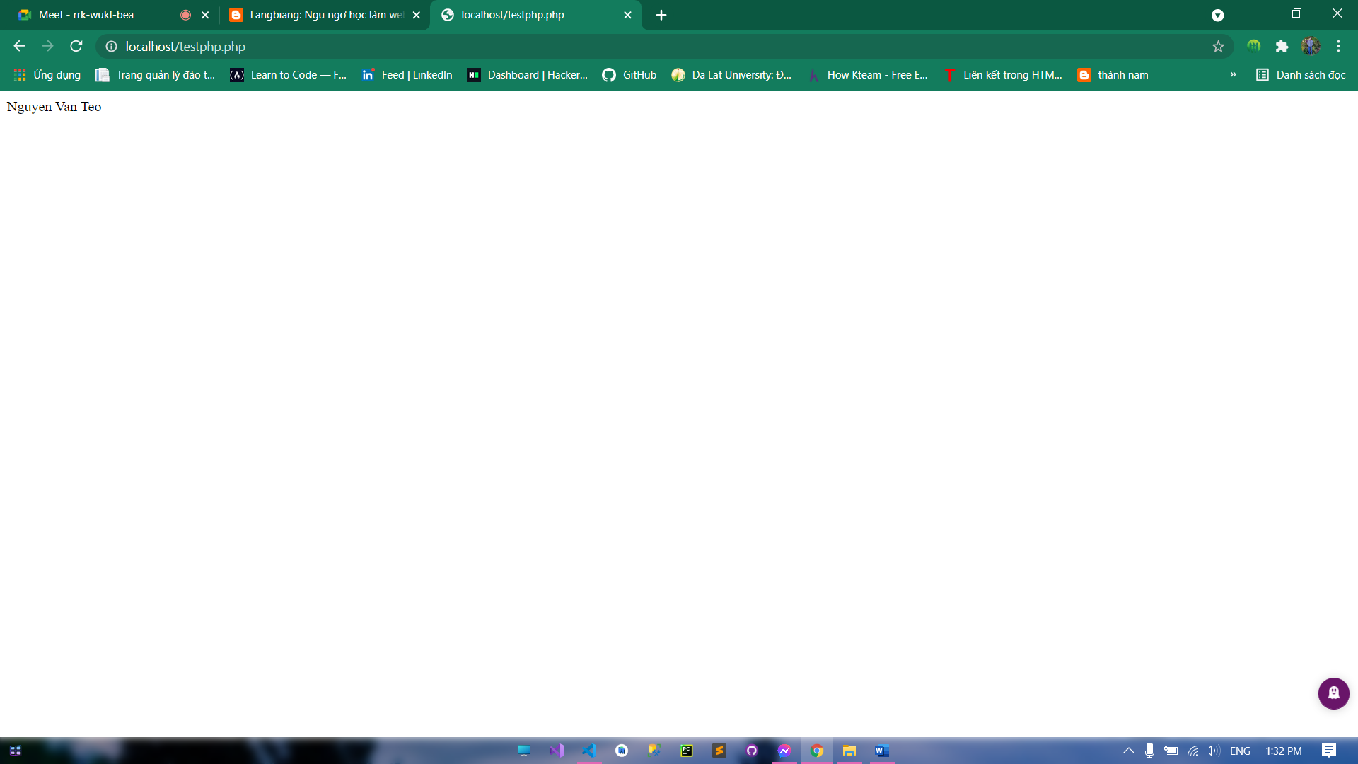

<?php

$number = 12.34;

settype($number,'integer');

echo $number;

?>

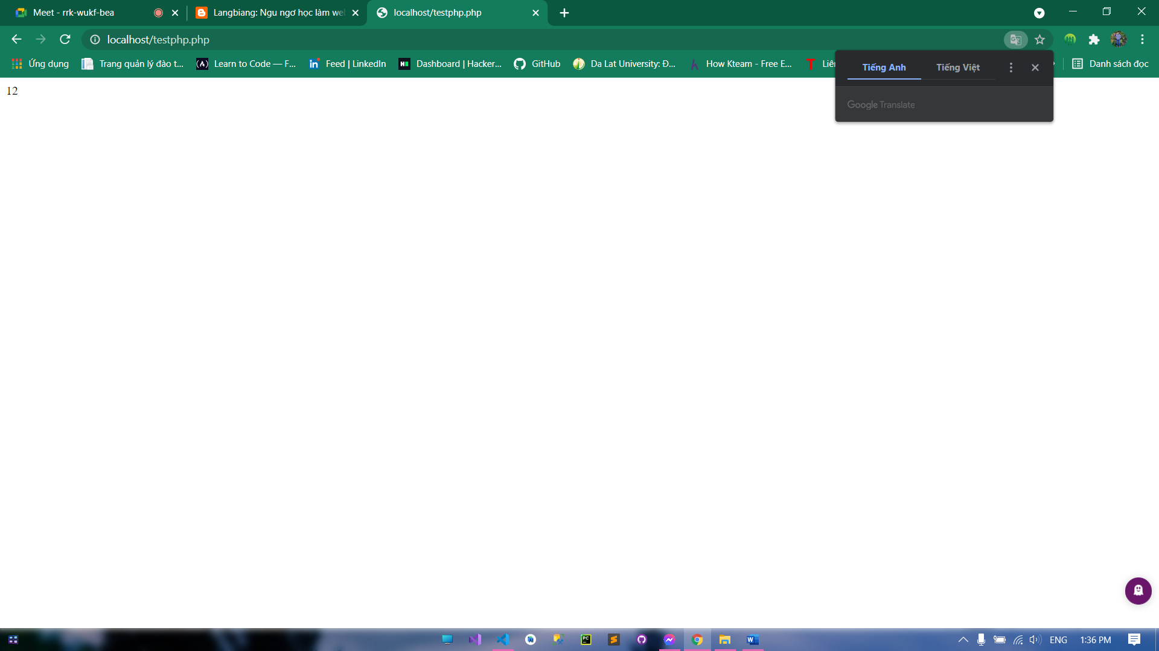

<?php

    define("PI",3.14);

    echo PI

?>

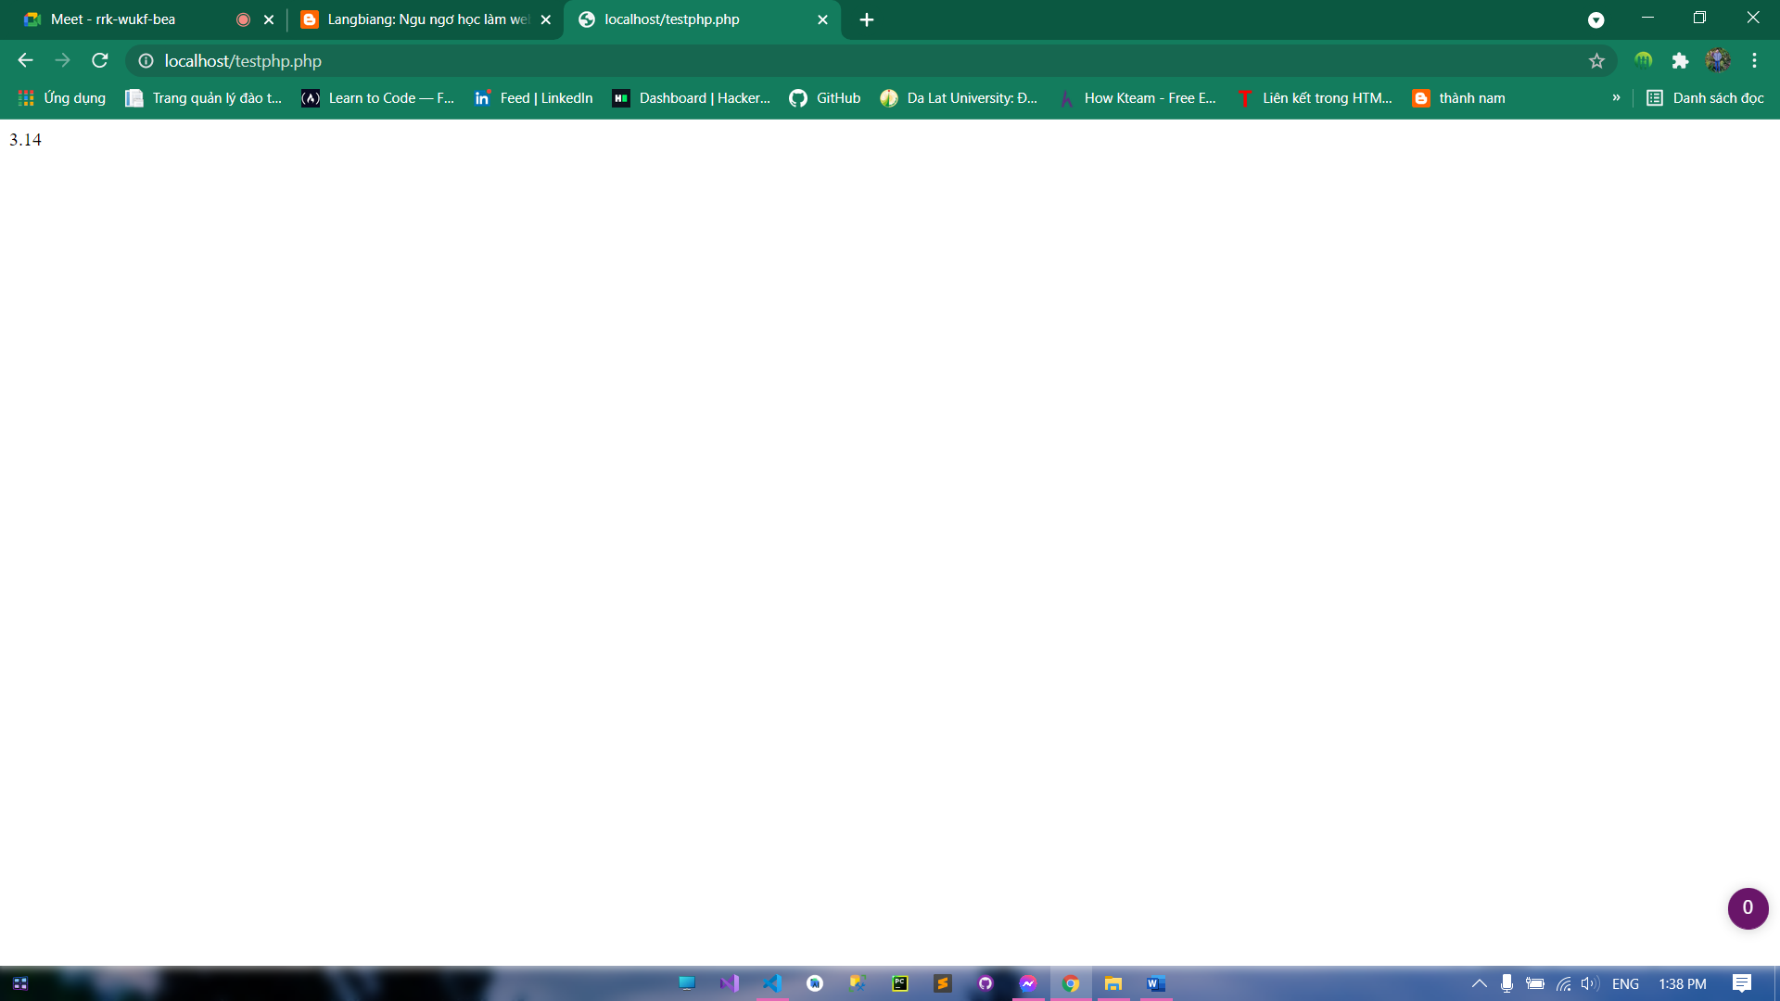

Ngu ngờ học làm web (52)

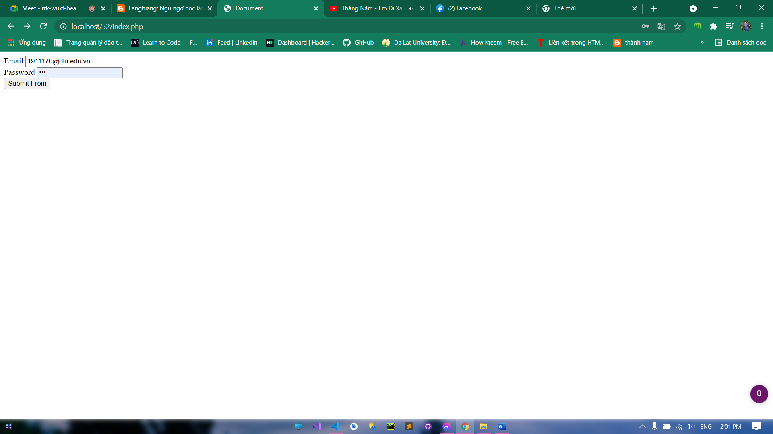

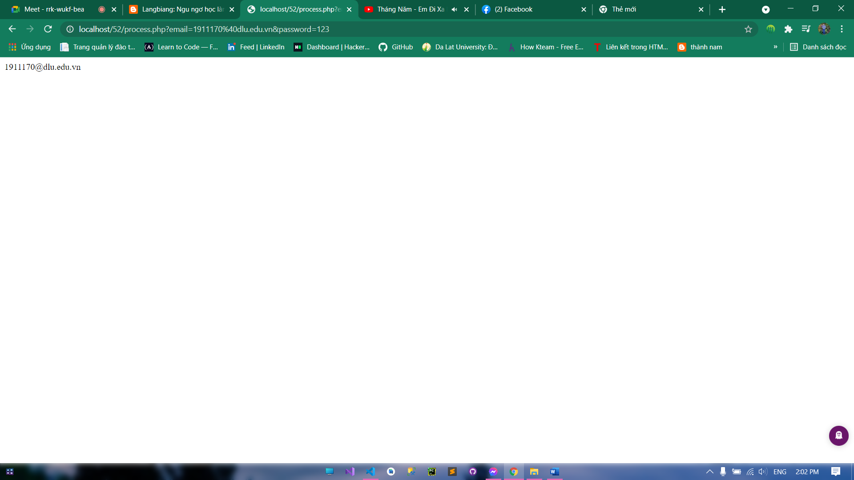

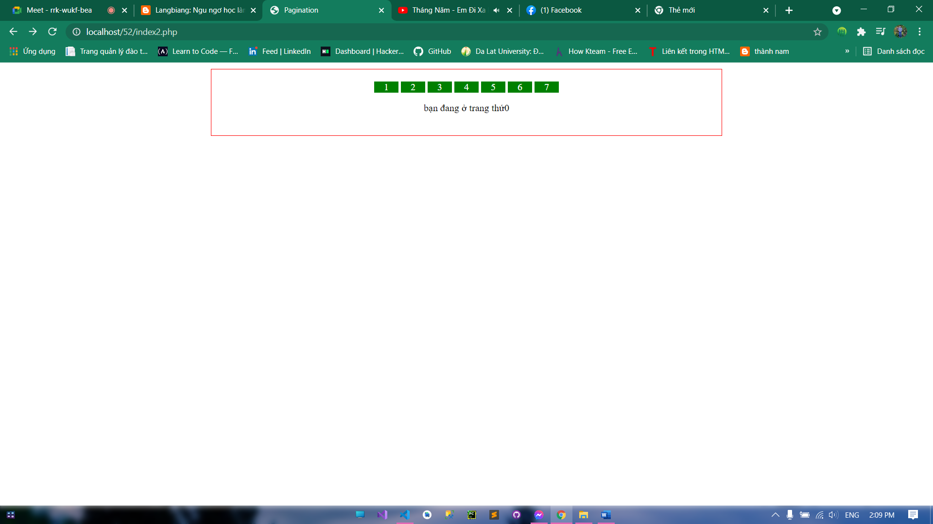

Ngu ngơ học làm web (53)

